询价采购文件

项目名称：八角机采购项目
项目编号：HDGX-2022-04

成都恒达光学有限公司

二○二二年三月

第一部分 询价采购邀请函
各供应商：
成都恒达光学有限公司就八角机采购项目组织询价，欢迎合格供应商报价。
一、项目名称及编号
项目名称：八角机采购项目
项目编号：HDGX-2022-04
二、项目简要说明
成都恒达光学有限公司拟采购八角机8台（具体为：型号70L），主要包括货款，税款，运输费、安装、调试费，详见询价采购文件第三部分技术标准及报价要求。
三、合格供应商资格要求
供应商参加本次采购活动具备下列条件：
（一）供应商须是具有独立承担民事责任的法人或其他经济组织；
（二）本项目不接受联合体询价。
（三）能提供和本业务相符的增值税专用发票。
（四）参加此次比价项目之前三年内，在经营活动中无重大违法记录。
四、询价采购公告
本公告在“成都光明光电股份有限公司官方网站（www.cdgmgd.com ）”《供求信息》专栏发布。
公告时间：2022年3月15日—2022年 3月 25日 。
五、报价文件接收信息
（一）报价文件接收截止时间： 2022年3 月25日17:00
（二）全部比价文件资料需装订成册、密封，并在密封处加盖本企业鲜章，若为邮寄请信封上注明项目名称和“在2022年 3 月25 日17时00分前不得启封”的字样。
（三）误发、迟发、非纸质方式发送询价文件或询价文件无公章的，视为无效资料。
（四）报价文件接收地点：都江堰市蒲阳经济开发区光泰路12号成都恒达光学有限公司财务部。
（五）报价文件接收人：赵女士 联系电话： 13699482248
六、本次询价采购联系事项
技术咨询人：吴刚 联系电话： 15802310203
询价采购监督人：赵女士 联系电话： 028-87235208

第二部分 供应商须知

注：标记※的条款，厂商需完全符合且响应。
条款号 | 条款名称 | 编 列 内 容
1.1 | 项目名称 | 项目名称：成都恒达光学八角机采购项目
1.2 | 实施地点 | 四川省都江堰市经济开发区光泰路12号
※1.3 | 参与人资质能力要求 | 参与人应具备以下资格条件：  1营业执照  具有独立的法人资格，有效的企业法人营业执照，其营业范围与本项目相适应。  代理商需提供厂家的授权代理书。  2、财务要求  依法缴纳税收的相关材料。  3、信誉要求  （1）最近三年没有出现违法违规或失信行为；  （2）最近三年没有拖欠劳务费的败诉记录；  （3）最近三年没有无故弃标的不良记录；  （4）受到行政处罚的不在其行政处罚期内。  （5）近三年在成都市人民检察院行贿犯罪档案查询系统中无不良记录的企业。  以上信息，由投标方提供纸质资料并盖鲜章，并注明资料来源途径。  4、其他要求：  （1）质保期技术服务响应时间：  电话响应时间不超过2小时，到达现场响应时间不超过72小时。  注：提供投标人自行声明，招标人保留核验声明真实性权利。
1.4 | 要求交货期 | 交货期：出合同预付款支付后30个日历日内交货,35个日历日完成安装调试。
※1.5 | 签字或盖章要求 | 报价文件的正本每页均须经参与厂商法定代表人或其授权代理人签字或盖章确认，并提供法定代表人或其授权代理人的身份证明并盖章。
※1.6 | 报价文件内容  （在文件上注明正副本） | 报价函部分：（报价相关附件，正本一份，副本一份）；  资格审查部分：（公司营业有效证件，一式二份，不分正副）；  商务报价部分：（一式二份，正本一份，副本一份）；  技术确认部分：（技术响应确认，一式二份，正本一份，副本一份）；
※1.7 | 报价文件格式 | 承诺函（见附件一）；报价函（见附件三）；要求确认响应表（见附件四）；设备配置明细表及机型参数规格明细（见附件五）；报价一览表（见附件六）。  资格审查部分内容由厂商自行提供，须盖章确认。
※1.8 | 资格审查部分 | 所有资料复印件盖投标参与公司的鲜章
※1.9 | 商务报价包含（参照报价内容及文件格式填写） | 1.总项报价 （报价一览表）  2.付款条件
※2.0 | 开启截止报价时间 | 2022年3月 15 日8:00时—2022年 3 月25日17:00时
2.1 | 付款方法和条件 | 签订合同后支付总价的30%作为项目预付款，验收合格后支付65%，另5%作为质保金，整机质保期1年，质保金于项目质保到期后支付。
2.2 | 报价评比方法 | 此次采购项目综合考虑最优的价格、产品性能、质量及服务，结合我厂实际使用情况，报价资格符合要求的厂商，进行综合评比，将得分进行高低排序，选择最高分厂家作为此次采购的中标单位。
※2.3 | 资料叠放顺序 | 请按附件数字顺序放置所供资料（可做成单独附件进行装订）

第三部分 技术标准及报价要求

我单位因为产品结构及产能的需求，需要8台70L八角机，以满足公司生产需要。
1.设备使用环境及场地要求
1.1 公司设有专门的八角机设备放置场所（滚料工序），设备放置区域面积（单台）约为1200mm（长）*1000mm（宽），限高为2000mm。
1.2 主供电为3相380V，线径为1.5平米（铜芯），备有零线和地线。
1.3 我司备有八角机的冲洗设备，紧邻两台设备共用一个水龙头，水管直径为20mm。
1.4 参与报价企业应充分了解我司八角机的使用环境和使用状况。我司使用环境潮湿，多水故对设备振动电机的防水具有较高要求，八角机的正常使用频率为33—43HZ，即可满足我司的振动及研磨产品的翻转要求，且为连续使用。。
2.主要技术要求
2.1 根据我司滚料工序的现场需求，决定购进8台八角机以满足产品的加工要求。
2.2 动力采用三相电机（知名电机，具有一定的防水功能），其核定频率为50HZ。
2.3 频率要求：所需八角机调速采用变频无极调速，因与公司现有设备使用变频器可互换使用，规定采用型号为四方E550的变频器；变频范围：0.5HZ-400HZ；翻滚效果常用频率：23HZ-43HZ。
2.4 设备空载时，噪音低于65分贝,满载时噪音低于85分贝。
3.结构
1. 设备结构图
八角机主要振动缸、压缩弹簧、振动电机、电气控制箱组成，具体结构见图1设备结构示意图,图2滚筒示意图，图3滚筒法兰盘建议尺寸，推荐形状实物图（图4-1）、（图4-2）。
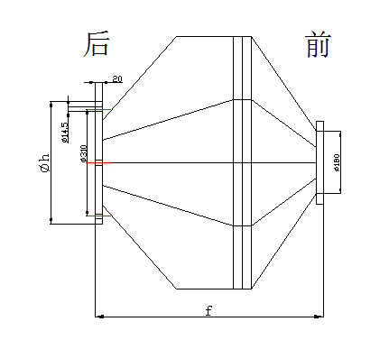
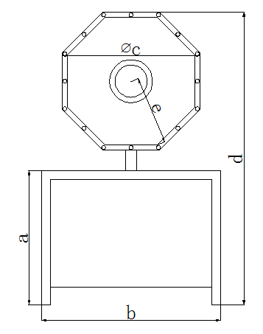
图1设备结构示意图

图2 滚筒示意图
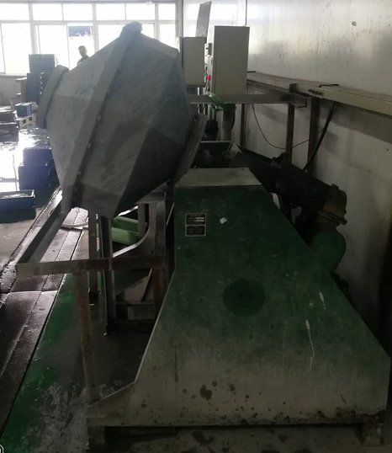
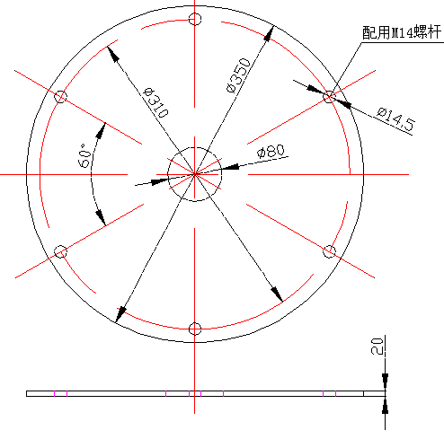
图3滚筒法兰盘
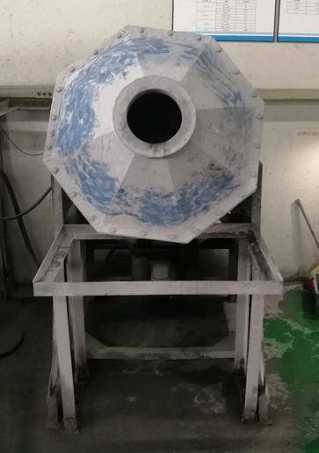
图4-1 图4-2

2. 本体

本体：由衬胶包裹工作腔体，衬胶厚度不得小于15mm。

骨架：优质碳钢骨架。

减速箱：为方便厂区设备八角机配件通用性，需采用杭州博宇减速机有限公司生产的减速箱或其它厂家同等规格尺寸的减速箱，具体如下：

型号：WD型 ；中心距：05；模数：5-B；速比：1:30；功率:2.1Kw。

布局：上半部分为工作腔体、下半部分为机台固定部分，中间通过连接轴连接，主动力电机固定在下半部分，八角机滚筒可绕固定轴转动，进行倒料角度的设置。

机台须做防锈防腐处理（电机表壳、机台表壳等）。

控制柜设备外形尺寸：厂家提供参数。
设备外形尺寸: 厂家提供参数；表1为外形参考尺寸，表二为性能要求尺寸参数。

 | 固定座高度a（mm） | 固定座宽度b（mm） | 设备高度d（mm） | 滚筒截面宽度c（mm） | 滚筒外接圆半径e（mm） | 滚筒深度f（mm） | 法兰盘外径h（mm）
参考尺寸 | 750±150 | 1000±100 | 1600±150 | 770±150 | 385±100 | 660±150 | 350＋50
选择机型具体尺寸

表1 设备外形参考尺寸

尺寸名称 | 对应字母代码及尺寸要求（mm） | 原因
法兰盘厚度 | 20±2 | 1.增加设备稳定性；  2.增加刚性；
法兰盘通孔直径 | 14.5±0.3 | 配M12-M14的螺栓；
法兰盘通孔间距 | 直径310±0.2 | 开孔数量为6个，均匀分布；
法兰连接螺栓 | ≥M12 | 增加强度，防止滑丝；连接螺栓优选为M14,配螺母带弹平垫。

表2 性能要求尺寸参数

3. 电气控制
电气控制方式： 继电器控制
总电源开关带漏电保护
操作界面可设定工艺参数，时间继电器设定时间、变频器面板设定振动频率
当设备出现异常时,急停按钮可停机
启动、复位、报警、指示、急停等按钮
设备配有双色信号灯
红色：停止
绿色：运行
4.其它附件
滚筒法兰盘连接螺栓及螺母：20颗（M12-M14，推荐M14）
机台拆卸及安装专用工具：1套
传动皮带：2套（使用皮带根数的两倍）
5. 安全保护与措施
电机及机台接地保护
电机过流过载保护
电机防水保护
机台主体防倒、防摔
4.文件资料
4.1 机台手册（纸质档+电子档）
机台操作手册
机台零件清单
机台维修手册
4.2 主要零件的使用说明书或手册（纸质档+电子档）及出厂合格证明
机台电路图
机台结构图
4.3 零件清单
厂商提供机台主要零件清单/厂牌/型号
例如：振动电机/振动弹簧/交流接触器/热继电器/中间继电器/变频器/断路器/时间继电器等
- 安全
  - 安全防护配套构成件安装到位；
  - 安全警示标识到位；
  - 各连接件固定牢固；
  - 电气安全防护到位。

6.保修期
5.1机台质保期1年，从验收合格之日起开始计算
5.2在质保期，机台发生故障（非人为原因），厂商免费提供换新零件和服务，耗材除外
5.3在机台保修期内，备件的响应时间与人员入厂响应时间相同（小于72小时）
5.4供应商在机台保修期内，机台出现问题后的响应时间须满足以下要求:电话响应时间为接到电话时计算，小于2小时；如需人员现场维修，服务人员从接到电话时计算，到厂时间小于48小时。
5.5保修期内服务人员必须是八角机行业维修服务从业3年以上。

7.其它
6.1供应商可提供近一年内本公司八角机改进优化的评述及验证的相关数据，此可结合我司需求纳入技术评标考察范围。
6.2 鉴于减速箱的更换工作量大（操作空间有限、加油区域不方便），供应商可根据以上问题做出优化及验证的相关数据，此结合我司需求纳入技术评标重点考察范围。
6.3 供应商需提供成品图片(各方位细节图片）、成品运行视频。

第四部分 文件格式
附件一
承诺函

成都恒达光学有限责任公司：
我公司作为本次询价项目的供应商，根据询价采购文件要求，现郑重承诺如下：
一、具备本项目规定的所有资格条件。
二、对询价采购文件有异议，已经在递交响应文件截止时间届满前依法进行维权救济，不存在对询价采购文件有异议的同时又参加询价以求侥幸成交或者为实现其他非法目的的行为。
三、在参加本次采购活动中，不存在与单位负责人为同一人或者存在直接控股、管理关系的其他供应商参与同一合同项下的采购活动的行为。
四、在参加本次采购活动中，不存在和其他供应商在同一合同项下的采购项目中，同时委托同一个自然人、同一家庭的人员、同一单位的人员作为代理人的行为。
五、响应文件中提供的能够给予我公司带来优惠、好处的任何资料和技术、服务、商务等响应承诺情况都是真实的、有效的、合法的。
六、如本项目询价采购过程中需要提供样品，则我公司提供的样品即为成交后将要提供的成交产品，我公司对提供样品的性能和质量负责，因样品存在缺陷或者不符合采购文件要求导致未能成交的，我公司愿意承担相应不利后果。
本公司对上述承诺的内容事项真实性负责。如经查实上述承诺的内容事项存在虚假，我公司愿意接受以提供虚假材料谋取成交的法律责任。

法定代表人签字或者加盖个人私章：
授权代表签字：
供应商名称： （盖章）
日 期： 年 月 日
附件二

法人代表授权人

本授权书声明：在本书上签字的 （公司名称）（法定代表人姓名、职务）代表本公司任命在本书上签字的 （被授权人姓名、职务）为本公司的合法代理人，在 项目报价中，以本公司的名义签署报价文件，进行谈判、签署合同和处理与之有关的一切事宜。
被授权人： （签字） 性 别： 年龄：
身份证号码：
联系电话： 手机：
公司名称： （盖公司章）
地 址：
法定代表人： （签字）
联系电话： 手机：
日 期： 年 月 日
附件三：报价函格式
报 价 函

致： 成都恒达光学有限公司
根据贵公司 八角机设备采购 项目的报价邀请函，授权代表______________________（全名、职务）经正式授权并代表我公司____________________（报价单位名称）提交下述文件报价资料：（1）报价一览表（2）配置明细表（3）有关资格证明文件。并承诺如下：
1.所附报价表中规定的应提供和交付的货物报价总价（含税率为 % 税）为人民币_______元，交货期自合同签订后_____个日历日；
2.我公司若被选中，将按双方约定严格履行合同责任和义务；
3.报价有效期为报价截至日后的_______个日历日；

与本投标有关的一切正式往来通讯请寄：
地址：____________________； 邮编：_____________；
电话：____________________； 传真：_____________；
联系人：__________________；

投标人名称（公章）： ___________________________
法定代表人或其授权委托代理人（签字）： _________________
日 期：______年___月___日

附件四
要求确认响应表
资质部分
项目 | 要求 | 是否响应 | 备注或说明
参与报价须知中标记※的条款 | 见表 | 完全响应
技术部分
项目 | 要求 | 是否响应 | 备注或说明
性能要求尺寸参数 | 见表2 《性能要求尺寸参数》
电气控制系统 | 见3.3 电气控制
清楚我司八角机的使用环境 | 潮湿，多水，连续使用
减速箱 | 杭州博宇减速机型号：WD型 ；中心距：05；模数：5-B；速比：1:30；功率:2.1Kw。或其它厂家同尺寸性能产品 |  | 请明确厂家
安全保护与措施 | 见3.5安全保护与措施
售后服务部分
振动电机质保（无人为损坏） | 两年内无条件更换
配套赠送备件 | 见3.4其它附件
商务部分
项目 | 要求 | 是否响应 | 备注或说明
付款方法和条件 | 签订合同后支付总价的30%作为项目预付款，验收合格后支付65%，另5%作为质保金
评标方式 | 综合评分法，按得分高低进行排序，选择最高分厂家为此次采购的中标单位。
评分标准 | 综合评分表
合同样式 | 合同范本
（请将选定设备的具体技术参数填入“具体参数数据、说明/备注”栏中，将作为综合考评重要依据，如有比要求的技术参数更优而未填写的，则按要求的最低标准进行考评。针对恒达技术要求进行确认是否响应满足， 如有不响应，请备注
参与报价公司（盖章）：
法定代表人或其授权委托代理人： （签字）

日期：

附件五
配置明细表
序号 | 设备厂家 | 品牌/型号/厂家 | 备注
1.1 | 主要设备配件
1.1.1 | 主要备件一：动力电机
1.1.2 | 主要备件二: 皮带
1.1.3 | 主要备件三：变频器 |  | 建议选用四方E550系列
1.1.4 | 主要备件四: 减速箱
1.1.5 | 主要备件五：热继电器
1.1.6 | 主要备件六：中间继电器
1.1.7 | 主要备件七：断路器
1.1.8 | 主要备件八：时间继电器
1.1.9 | 主要备件九: 交流接触器

参与报价公司（盖章）

法定代表人或其授权委托代理人： （签字）

日期：

附件六

报价一览表
设备名称 | 机型 | 数量 | 单位 | 单价(元) | 金额(元) | 备注
八角机 | 70L | 8 | 台 |  |  | 总价：

币种人民币：元

参与报价公司（盖章）

法定代表人或其授权委托代理人： （签字）

日期：

附件七

设备外形尺寸表
 | 固定座高度a（mm） | 固定座宽度b（mm） | 设备高度d（mm） | 滚筒截面宽度c（mm） | 滚筒外接圆半径e（mm） | 滚筒深度f（mm） | 法兰盘外径h（mm）
参考尺寸 | 750±150 | 1000±100 | 1600±150 | 770±150 | 385±100 | 660±150 | 350＋50
选择机型具体尺寸

性能要求尺寸参数表
尺寸名称 | 尺寸要求（mm） | 具体尺寸 | 差异说明
法兰盘厚度 | 20±2
法兰盘通孔直径 | 14.5±0.3
法兰盘通孔间距 | 直径310±0.2
法兰连接螺栓 | ≥M12

参与报价公司（盖章）：

法定代表人或其授权委托代理人： （签字）

附件八
综合评分表
供应商：
序号 | 评分指标 | 分值 | 评分标准 | 得分 | 备注
1 | 价格 | N | 满分N分，得分=满分值（N）*最低报价/报价
2 | 性能要求尺寸参数 | N | 满分N分，尺寸设计的合理性综合评价。高：N分，较高：N分，一般：N分，较低：N分，低：N分。 |  | 数据列入合同附件
3 | 设备配件选择的适应性 | N | 满分N分，从变频器、减速箱、机架材料等方面进行综合评定。好：N分，较好：N分，一般：N分，较差：N分，差：N分。
4 | 售后服务 | N | 电机质保：2年以下N分，2年到3年得N分，3年及以上得N分；配套赠送配件每项加N分
5 | 安全保护与措施 | N | 满分N分，参照第三部分第三条第三点，每缺失一项扣N分。
6 | 需求附件资料的完整性 | N | 满分N分，所必须附件每缺失一份扣N分。 |  | 缺失关键报价资料取消评分资格
7 | 文件资料或商务要求响应完整性 | N | 满分N分，所需文件每缺失N份或要求未响应扣N分。
 | 总分 | 100 | 总得分

评分人： 日期

第四部分 商务部分（合同条款）
甲方（买方）： 成都恒达光学有限公司
乙方（卖方）：

根据《中华人民共和国合同法》及相关法律的规定，甲、乙双方协商签订如下合同：
第一章 合同标的
一、合同标的要求：
设备名称 | 型号 | 单位 | 数量 | 单价(元) | 金额（元） | 备注
八角机 | 70L | 台 | 8 |  |  | 含税含运费及安装调试、培训等
总金额（大写）： ￥ （含13%增值税）
1、质量标准：
按生产厂家质量标准，即以说明书为准。说明书所载明的质量标准应当符合国家标准、行业标准，符合招投标文件或者符合合同目的的特定标准。
2、该合同价格包括：设备主机价、备品备件费、特殊工具配件费、安装调试费、零件检测费、资料费、培训费、运输费等。合同总价为含税价。

第二章 合同价款支付方式
二、支付方式及发票：
1、第一期付款：合同签订后7个工作日内支付合同总价款的 30%，
即人民币 元；
2、货到终验收合格后，乙方开具全额增值税发票后30个工作日内支付合同总价款的 65 %，即人民币 元。
3、质量保证金为总价款的 5 %，即人民币 元，在设备终验收合格满1年后支付。
4、乙方须开具符合相关法规的税率为 13%的增值税 专用发票，由于乙方开具发票不符合相关法规要求为甲方造成的涉税损失由乙方全额承担。

第三章 设备验收
三、设备的验收程序：
1、设备预验收在乙方进行，按合同约定或乙方合格证、说明书标定的技术参数，进行静态精度指标、动态精度指标、功能、负荷试验等检测验定，形成书面记录。
2. 设备终验收在设备运到甲方指定地点乙方完成安装调试后三天内按照合同和技术协议进行。设备进入现场双方进行开箱交接，乙方进行设备安装、调试，按合同约定或乙方合格证、说明书标定的技术参数，进行静态精度指标、功能、负荷试验等检测验定（机台定位精度在预验收时进行，终验收不再进行），形成书面记录，由甲方设备主管部门认定，双方授权代表签署终验收报告后有效。如果因甲方原因没有按期终验收或没有提出书面异议，则视为该批设备终验收合格。
第四章 交货时间、地点、方式及包装
四、交货时间、地点：
1、交货时间：按以下第（ ）方式确定交货时间。
⑴ 自合同签订之日起预付款到账 日内交货。
⑵ 于 年 月 日前交货。
2、交货地点：乙方负责将货物运至甲方指定的地点，乙方负责卸货。
甲方指定地点：成都恒达光学有限公司厂区内。
接货人： 吴刚 联系电话 ：15802310203。
五、包装与标志：
1、包装应满足长途运输包装箱之要求，包装材料无押金，不回收。
2、乙方应根据货物的不同形状和特点进行良好坚固的包装，防止货物受潮、雨淋、生锈、受压、变形、腐蚀和震动等，以便经得起长途运输（同时适合于陆运和海运），以保证货物安全、完整地到达目的地。
3、若因乙方不妥善的或不充分的保护而造成的货物锈蚀、损坏、丢失，乙方负责修理、更换或补给，费用乙方自理。
4、每个包装箱应带以下资料：
⑴ 装箱单和质量合格证；
第五章 技术服务、操作维修培训及质量保证
六、乙方负责在甲方现场对设备进行安装、调试、交付使用的全部工作。安装调试的同时，对甲方人员进行不少于2个工作日的免费操作培训和维修培训。培训内容包括：设备操作、编程及日常机械、电器维修和针对典型零件的加工培训，使经过培训的甲方操作人员能熟练操作设备并能排除简单故障。
七、乙方对培训的效果和质量负责。乙方应委派经验丰富、合格的技术人员对甲方人员进行技术培训，并提供培训资料每人一份。乙方委派的技术人员不符合本规定，甲方有权通知乙方进行撤换。（甲方参加培训人员应具有相应技术基础）
八、安装、调试、验收合格后，以双方在终验收合格书上签字之日起计算质量保证期。在质量保证期内乙方免费提供用于修理的零部件及修理服务。由于甲方原因造成设备的损坏，乙方提供用于修理的零部件及修理服务可收取合理的费用。修理服务应做到及时有效，乙方应承诺：无论质量保证期内外，在接到用户信息后的 24小时 内到达现场排除故障。在质量保证期后，乙方仍本着诚实信用的原则提供甲方所需配件和技术服务，但可以收取合理的费用。
九、质量保证期内，乙方应对由于设计、工艺或材料的缺陷而发生的任何不足或故障负责。如果货物的质量或主体设备存在缺陷，包括潜在的缺陷或设备使用了不符合要求的材料等，甲方应尽快以书面形式通知乙方索赔，并且预留的质量保证金不予退还。
十、质量保证期内，如果乙方存在制造质量问题，在收到甲方通知后，乙方应派有经验的技术人员到现场提供免费维修和维护服务。如服务延时，甲方可采取必要的补救措施，由此产生的费用将由乙方承担。
十一、乙方对设备的质量（包括外观质量）与配套件的质量负责，凡因制造与配套的问题或包装不良造成运输中设备损坏的损失由乙方承担。
十二、质保期内出现的设备质量问题，乙方负责实行“三包”；由于甲方责任造成设备损坏，乙方负责维修，并可向甲方适当收费。
十三、质保期满后，双方可就有关设备的服务另行签订服务协议。

第六章 违约责任
十四、合同生效后，乙方保证按合同约定的交货时间和交货地点交货。逾期一天，乙方按未提供产品总价值的 0.5%交纳违约金。违约金总额不超过合同总价的5%。
十五、乙方所交产品不符合规定的，如果甲方同意利用，应当按质论价；如果甲方不能利用的，应根据产品的具体情况，由乙方负责更换或修理，并承担更换、修理而支付的实际费用，乙方不更换或修理的，按不能交货处理。
十六、乙方因产品包装不符合合同规定，必须返修或重新包装的，乙方应负责返修或重新包装，并承担支付的费用。甲方不要求返修或重新包装而要求赔偿损失的，乙方应当偿付甲方该不合格包装物低于合格包装物的差值部分。因包装不符合规定造成货物损坏或灭失的，乙方应当负责赔偿。
十七、如因乙方安装不善而造成的一切损失或设备质量事故，由乙方承担责任。
十八、如甲方未按合同规定时间支付货款，每延期一日向乙方支付逾期付款部分总值 0.5 %的违约金。违约金总额不超过合同总价的5%。
第七章 知识产权条款
十九、知识产权条款
1、乙方应保证甲方在使用本采购合同项下的货物或其任何一部分时免受第三方侵犯其知识产权、商标权或工业设计权的起诉。
2、甲方不对乙方提供的货物的商标、专利是否侵犯他人的权利负责，如因乙方提供货物引发争议或违法导致甲方受损的，乙方应赔偿。
3、乙方应保证提供货物的商标、专利等知识产权归乙方所有的，对于非乙方所有知识产权的货物，乙方有义务提供给甲方正规渠道证明。
4、乙方商标、专利许可甲方的使用范围仅限于合同范围内产品，合同终止后，乙方应授权甲方或第三方从事制造所必须的知识产权、技术协助，技术文件设备或工具。

第八章 不可抗力
二十、合同签订后，签约双方任何一方，由于火灾、水灾、地震、战争、台风和双方同意的其他不可抗力的事件影响本合同履行时，可延长履行合同的期限；这一期限相当于事件所影响的时间，并可根据情况部分或全部免予承担违约责任。
二十一、受事件影响方应尽快将所发生的不可抗力事件情况以书面形式（传真或电报等）通知对方，并将有关部门出具的证明文件用挂号信邮寄给或送给另一方。
二十二、当不可抗力事件停止或消除后，受事件影响的一方应尽快以书面形式（传真或电报等）通知另一方，如不可抗力事件影响连续3天以上，双方应通过友好协商解决本合同的履行问题，并尽快达成变更协议。

第九章 争议的解决
二十三、甲、乙双方应通过友好协商的方式解决在执行本合同中所发生的或与本合同有关的一切争议。如果协商仍得不到解决，任何一方可向四川省成都市都江堰市人民法院管辖。

第十章 其他
二十四、对本合同条款的任何变更、修改或增减，须经双方授权代表签署书面文件，成为本合同的组成部分，并具有同等法律效力。
二十五、本合同自双方授权代表签字并加盖公章之日起生效。
二十六、本合同一式三份，甲方两份，乙方一份，具有同等法律效力。

甲方(盖章)： 乙方(盖章)：

委托代理人： 委托代理人：

联系方式： 联系方式：

签订时间： 签订时间：

